图 书 推 荐

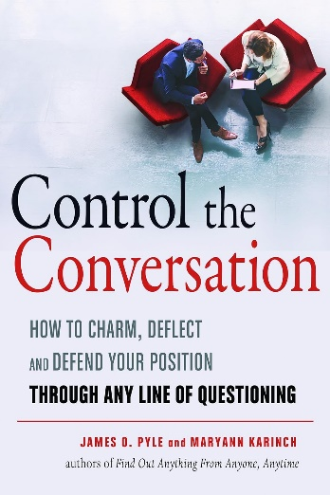
中文书名：《谈判陷阱：直击本质，摆脱非理性沟通》
英文书名：CONTROL THE CONVERSATION: How to Charm, Deflect, and Defend Your Position Through Any Line of Questioning
作 者：James O. Pyle, Maryann Karinch
出 版 社：Weiser
代理公司：Red Wheel Wiser/ANA/Jessica
页 数：224页
出版时间：2018年10月
代理地区：中国大陆、台湾
审读资料：电子稿
类 型：心灵励志
中文简体字版曾授权，版权已回归

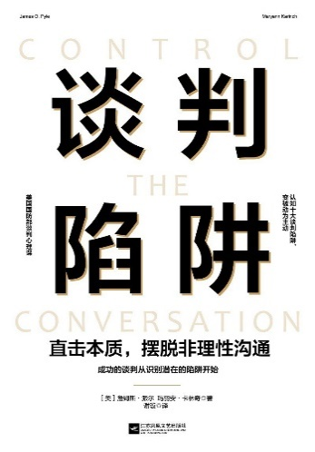
中简本出版记录
书 名：《谈判陷阱：直击本质，摆脱非理性沟通》
作 者：[美] 詹姆斯·派尔 / [美] 玛丽安·卡林奇
出版社：江苏凤凰文艺出版社
译 者：谢璇
出版年：2020年6月
页 数：224页
定 价：49元
装 帧：平装

内容简介：

- 美国国防部谈判心理学！价值亿万美元的美国军队内部培训教材。苹果、谷歌、亚马逊商业谈判的制胜金条。
- 善于表达≠善于沟通！被动接收到的信息，我们以为自己已经接收到了。真要组织语言才发现我们可能跳入了很多陷阱，主动输出信息才能让我们真正掌握话语权。
- 不犀利、不锋芒的沟通方式！识别10大谈判陷阱，覆盖正式的谈判场合、面试、晋升等私人场合、项目评审等实用场合等需要与人“博弈”的场景。
- 近乎于道+后发制人+直击本质+掌握主动，理性思考，在博弈中获得更多筹码，成功的谈判从识别潜在的陷阱开始！

谈判的目的是达到双方都满意的目标，谈判不是动作而是过程，谈判不是打垮对方，而是双方达到有效协商。“红脸”“白脸”都是对手我们要学会避免谈判陷阱，才能在谈判中掌握话语权。

本书是两位谈判心理专家詹姆斯·派尔以及玛丽安·卡林奇的多年研究成果，书中介绍了在普通以及专业谈判场景中的十大谈判陷阱，帮助读者避开逻辑误区，变被动为主动。从各大场景中的谈判陷阱入手，清晰全面地讲解应该如何识别以及避开这些陷阱。

你今晚去哪了？那次会议是怎么回事？你在看别人吗？你为什么觉得自己能胜任这项工作？这些只是我们一天可能回答的一些常见问题。一般来说，最后一个问题的答案将包括一系列“whats”：你有什么经验、你在学校学习什么以及你擅长什么。在本书中，作者引导您制定对问题的回答，让回答仅仅是回答而已。答案应该是多维的，并包含超出单纯答案的相关有说服力的信息。

作者将帮助您建立和应用这套技能。您将学习如何管理回答的四个方面：人物、地点、物品和事件。您还将培养掌握技巧的能力，这将有助于您在任何一次问答中掌控并获得您想要的信息。 你将学会如何：

- 如何用关键字和肢体语言更好地回答问题
- 分析问题并了解其背后的动机
- 巧妙地使用问题作为回应的一部分
- 这些技能在特殊情景下的应用，例如：
- 职位面试
      - 销售
      - 普通交流
      - 会议
      - 约会和居家

不论你被问到什么问题，本书都会教你如何应对，让局势对你有利。

作者简介：

詹姆斯·派尔（James O. Pyle）是美国国防部综合服务部的智力培训讲师，长期在美国陆军情报中心以及五角大楼联合情报局等部门为美国陆军提供专业知识培训。他从美国军队退休后，积极涉猎写作、表演和发明。派尔在北弗吉尼亚州居住了近二十年，作为五个孩子的父亲以及十个孙子的“G -Man”，派尔还是电子语言模拟系统和程序的专利发明人、作家、活动DJ、终身赛车迷，也是航空、铁路和汽车旅行的流浪者。

玛丽安·卡林奇（Maryann Karinch）是鲁迪文学社的创始人，肢体语言专家，独立或参与写作了28本书，包括《肢体语言的艺术》（The Art of Body Talk）、《肢体语言手册》（The Body Language Handbook）、《如何识破骗子》（How to Spot a Liar），以及与詹姆斯·派尔合著的《随时随地找到任何人》（Find Out Anything from Anyone, Anytime）。卡林奇撰写了大量关于人类行为和健康的书籍，她利用这些专业知识指导企业高管、执法人员和其他专业人士识别欺骗、化解紧张局势，以及与友好和敌对人士进行谈判。

媒体评价：

“这本书内容详实、条理清晰、见解独到、思想前卫，它以读者自己的方式将语言互动技巧带入了现实世界。无论你的目标是什么，它都是一个强大的工具。”
----安娜·杰德泽耶夫斯基（Anna Jedrziewski），Retailing Insights一书的作者

《谈判陷阱：直击本质，摆脱非理性沟通》

前言： 看透问题，学会对答

第一章 谈判的四个基本
回复者的分类
看透信息的四个方面
练习：将话题的多个方面融入答案

第二章 简单问题的陷阱
问得好的问题和问得不好的问题
用简单的答案回复简单的问题
用复杂的答案回复简单的问题
用转移话题的答案回复简单的问题
简单的问题，没有答案
有些简单的问题不值得回答
用问题来回复问题

第三章 无论被问到什么问题，都能回答
用简单的答案回复不好回答的问题
用复杂的答案回复不好回答的问题
用转移话题的答案回复不好回答的问题
不好回答的问题，没有答案
练习：讲故事、建立联系和回复奇怪的问题

第四章 谈判背后的动机
实质型的关系
他们的动机VS你的动机
应对不确定性
练习：留意大家的问题

第五章 如何通过强化答案来规避陷阱
识别关键词
利用好肢体语言
使用肢体语言
练习：关键词和肢体语言

第六章 工作中的谈判陷阱
促进互动的策略
加入信息的多个方面
你最大的优势是什么？
你最大的弱点是什么？
你上一份工作中最大的一个成就是什么？
你为什么想要这份工作？
积极倾听
练习：最大的和最终的

第七章 销售场景中的谈判陷阱
囚徒困境
“财富金球”游戏的实际运用
练习：三种技巧的对话运用

第八章 会议中的谈判陷阱
会议的本质
激发好奇心
使用激励措施
缓解恐惧
表明确定性
临时会议
练习：会议状态

第九章 公开提问中的谈判陷阱
公开问题的本质
如何提问
问题强化
回复公开提问
如何应对问题强化

第十章 社交关系中的谈判陷阱
文本分析
利用肢体语言更好地理解对方
练习：重新回答四个问题

词表
致谢
引文注释
谈判陷阱 (豆瓣) (douban.com)

感谢您的阅读！
请将反馈信息发至：版权负责人
Email：Rights@nurnberg.com.cn
安德鲁·纳伯格联合国际有限公司北京代表处
北京市海淀区中关村大街甲59号中国人民大学文化大厦1705室, 邮编：100872
电话：010-82504106, 传真：010-82504200
公司网址：http://www.nurnberg.com.cn
书目下载：http://www.nurnberg.com.cn/booklist_zh/list.aspx
书讯浏览：http://www.nurnberg.com.cn/book/book.aspx
视频推荐：http://www.nurnberg.com.cn/video/video.aspx
豆瓣小站：http://site.douban.com/110577/
新浪微博：安德鲁纳伯格公司的微博_微博 (weibo.com)
微信订阅号：ANABJ2002

